Лабораторная работа №19

Поегоров Илья 319/6

**Часть 1:**

&НаСервереБезКонтекста

Функция ИтогКасса()

Касса = Новый Структура;

Остатки = РегистрыНакопления.ОстатокВКассе.Остатки().Итог("Сумма");

Приход = РегистрыНакопления.ОстатокВКассе.Обороты(НачалоМесяца(ТекущаяДата()),КонецМесяца(ТекущаяДата())).Итог("СуммаПриход");

Расход = РегистрыНакопления.ОстатокВКассе.Обороты(НачалоМесяца(ТекущаяДата()),КонецМесяца(ТекущаяДата())).Итог("СуммаРасход");

Касса.Вставить("Остатки", Остатки);

Касса.Вставить("Приход", Приход);

Касса.Вставить("Расход", Расход);

Возврат Касса;

КонецФункции

&НаКлиенте

Процедура СписокПриИзменении(Элемент)

ОбновитьИтоги()

КонецПроцедуры

&НаКлиенте

Процедура ОбновитьИтоги()

Касса = ИтогКасса();

МесяцГод = "" + Формат(ТекущаяДата(), "ДФ='ММММ yyyy'") + "";

ОстатокВКассе = Касса.Остатки;

Приход = Касса.Приход;

Расход = Касса.Расход;

ОборотыЗаМесяц = Новый ФорматированнаяСтрока(

Новый ФорматированнаяСтрока(МесяцГод),

Новый ФорматированнаяСтрока(" +" + Приход, ,WebЦвета.ЗеленаяЛужайка), Новый ФорматированнаяСтрока(" / "),

Новый ФорматированнаяСтрока("-" + Расход, ,WebЦвета.Красный));

КонецПроцедуры

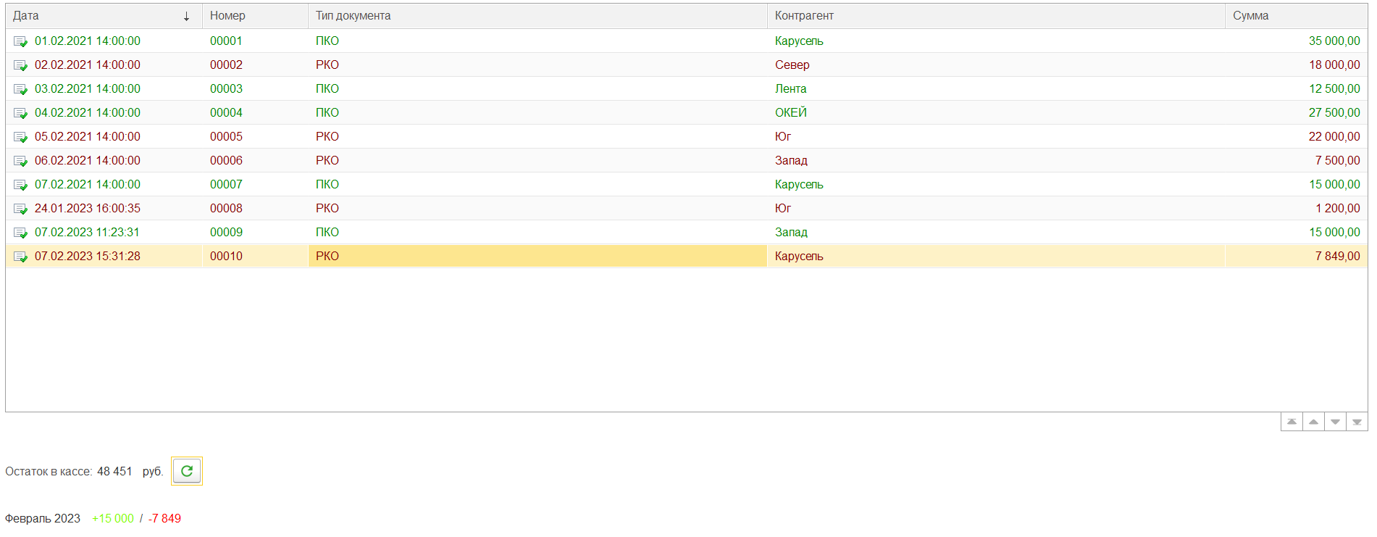

**Часть 2:**

&НаКлиенте

Процедура ПередЗаписью(Отказ, ПараметрыЗаписи)

Объект.ОбщаяСумма = Объект.Товары.Итог("Сумма");

Для Каждого Строка Из Объект.Товары Цикл

Для Каждого Строка2 Из Объект.Товары Цикл

Если Строка.Номенклатура = Строка2.Номенклатура И Строка.НомерСтроки <> Строка2.НомерСтроки Тогда

Если Строка.Цена = Строка2.Цена Тогда

Строка.Количество = Строка.Количество + Строка2.Количество;

Объект.Товары.Удалить(Строка2);

КонецЕсли

КонецЕсли

КонецЦикла

КонецЦикла;

ВычислитьСуммуТекущейСтрокиТЧ();

КонецПроцедуры

&НаКлиенте

Процедура ТоварыКоличествоПриИзменении(Элемент)

ВычислитьСуммуТекущейСтрокиТЧ();

КонецПроцедуры

&НаКлиенте

Процедура ТоварыЦенаПриИзменении(Элемент)

ВычислитьСуммуТекущейСтрокиТЧ();

КонецПроцедуры

&НаКлиенте

Процедура ВычислитьСуммуТекущейСтрокиТЧ()

Для каждого Элемент из Объект.Товары Цикл

Элемент.Сумма = Элемент.Цена * Элемент.Количество;

КонецЦикла

КонецПроцедуры

